Филиал МБОУ «Ржаксинская СОШ № 1 им.Н.М.Фролова» в с. Ярославка

КВЕСТ–ИГРА
«Твоя безопасность»
для учащихся 5 – 9 классов

Разработал игру учитель ОБЖ:

Рогачёв Р. В.
Цель: формирование у учащихся сознательного отношения к вопросам личной и общественной безопасности, практических навыков и умений поведения в экстремальных ситуациях,
стремления к здоровому образу жизни.

Задачи:
пропаганда и популяризации среди учащихся здорового и безопасного образа жизни;
проверка уровня и качества практической подготовки учащихся по программе курса «Безопасность жизнедеятельности».

Участники игры:
Учащиеся 5 – 9 классов. Состав команды 5 человек. Команда должна быть в спортивной форме, с эмблемой, иметь ручку или карандаш.

Порядок проведения мероприятия:
Место сбора команд: спортивный зал. Игра включает в себя движение по маршруту из 5 этапов: «Стихийные бедствия»;
«Пожарная безопасность»; «Безопасность на дороге»; «Безопасный Интернет»; «Автономия», «Игровая». Маршрутный лист выдаётся в начале игры, время на станции не ограничено (но не больше 15 минут). Если на станции работает команда, другая ждёт окончания работы. После выполнения всех заданий одного этапа, команда получает часть пословицы. «Учёба и труд, всё перетрут»
На 1 станции выдаётся часть «Учё», на 2 «ба», на 3 «и», на 4
«труд», на 5 «всё», на 6 «перетрут».

Маршрутный лист для 1 команды.

№ | Название станции | кабинет | баллы
1. | «Пожарная» | Начальные  классы
2 | «Стихийные бедствия» | ОБЖ
3 | «Безопасный Интернет» | информатики
4 | «Безопасность на дороге» | ОБЖ
5 | «Автономия» | математики
6 | «Игровая» | спортзал
 | Итог

Маршрутный лист для 2 команды.

№ | Название станции | кабинет | баллы
1. | «Стихийные бедствия» | ОБЖ
2 | «Безопасный интернет» | Информатики
3 | «Безопасность на дороге» | ОБЖ
4 | «Автономия» | математики
5 | «Пожарная» | Начальные  классы
6 | «Игровая» | спортзал
 | Итог

На каждом пункте команда должна быть в полном составе. Подведение итогов. Награждение.
Подсчёт баллов жюри проводит во время игры в «Ручеёк» и
«Подмигалки». По количеству баллов выявляется команда победитель. Все участники игры получают сладкие призы.

Сценарий КВЕСТ-игры
«Твоя безопасность» Ход игры.
Участники всех команд собираются в спортивном зале, где
объявляются вышеуказанные правила игры. Выдаётся маршрутный лист, участники игры расходятся по станциям.
Станция «Пожарная»
- «Разминка» (вопросы для всей команды)

(Отвечают устно, за каждый правильный ответ 1 балл)
- Как одеваются пожарные?
  - Пожарные надевают брезентовый костюм. Он не горит, не намокает. Голову от ударов защищает каска, на руках рукавицы, на ногах сапоги. Для работы в огне и дыму пожарным необходим аппарат для дыхания.

Назови произведения, где упоминается о пожаре?
С. Маршак «Пожар», «Кошкин дом», «Рассказ о неизвестном герое»; К. Чуковский «Путаница»; Л. Толстой «Пожарные собаки»; Е. Пермяк «От костра до котла»; «Огонь - опасная игра».

Чем опасны пожары?
-При пожаре могут сгореть вещи, квартира и даже целый дом, горят леса, может быть нарушение экологической среды. Но самое страшное, что при пожаре могут погибнуть люди.

Чем еще опасен пожар, кроме огня?
  - Страшнее огня бывает дым. В задымленной комнате легко заблудиться и не найти выход. Трудно дышать.

Почему в старые времена пожар мог уничтожить целый город?
  - Раньше все дома строились из дерева, строили их близко друг к другу.

Чем можно тушить начинающийся пожар?
  - Пожар можно тушить огнетушителем, водой, песком, одеялом.

Почему опасно играть в доме со спичками и зажигалками?
  - Игры со спичками и зажигалками являются причиной пожара.

От чего бывают пожары?
  - Пожары возникают, если не соблюдаются правила пожарной безопасности: оставляются без присмотра включенными телевизор, утюг, газовая плита и т. д.; если играть со спичками, шалить с огнем.

Что ты должен сообщить, вызывая пожарных?
-Необходимо сообщить свой точный адрес, фамилию, имя и что горит.

" ПОЖАРООПАСНЫЕ СЛОВА" (письменно по группам)
Пользуясь подсказками, нужно превратить предложенные вам "пожароопасные" слова в "безопасные" путём замены, добавления или исключения всего лишь одной буквы в них.
ПЛАМЯ - (первобытная семья).
ИСКРА - _ _ _ _ (рыбный деликатес).
КОСТЁР - (католический храм).
ГАЗ - _ _ _ _ (око) - (шум).
ОКУРОК - _ _ _ _ _ _ (вкусный мясной продукт).
ПОРОХ - _ _ _ _ _ (усатое бобовое растение).
ЛУЧИНА - _ _ _ _ _ _ (старинное название маски).
ГАРЬ - _ _ _ _ (сундук для зерна и муки).
ТОРФ - _ _ _ _ (самый праздничный пирог).
СПИРТ - _ _ _ _ _ (полезное для здоровья занятие).
СЕРА - (горная антилопа).
ПОЛЕНО - _ _ _ _ _ _ (сустав ноги).
УТЕЧКА (газа) - _ _ _ _ _ _ (домашняя птица).

ТРАВМА - (природный зелёный ковёр).
(Ответы: пламя - племя, искра - икра, костёр - костёл, газ - глаз - гам, окурок - окорок, порох - горох, лучина - личина, гарь - ларь, торф - торт, спирт - спорт, сера - серна, полено - колено, утечка - уточка, травма - трава.)

«КОВАРНАЯ СПИЧКА» (вписать ответы в таблицу, ответы)
А теперь для вас, ребята, загадаем мы загадки.
Вас мы просим не молчать – побыстрее отвечать!

Вопрос | Ответ
Это тёмный – тёмный дом, сто сестричек жмутся в нём.  И любая из сестёр может вспыхнуть, как костёр. | спички
Шипит и злиться, воды боится | огонь
Я мала, да зла, чуть-чуть свечу.  А вот когда упаду, много горя принесу | икра
С огнём бороться мы должны, дела наши ударные,  Мы очень людям всем нужны, так кто же мы? | пожарные
Висит – молчит. Перевернешь – пена летит | огнетушитель
Накормишь – живет. Напоишь – умрет | огонь
Вот так машина – бывалый солдат! Пушки всегда наготове стоят.  С пожаром вступает в решительный бой.  Чем заряжаются пушки?. | водой
Стол и шкаф сгорели разом, кто сушил белье над… | газом
Дыма столб поднялся вдруг, кто не выключил… | утюг
Бензин - не вода, чиркнешь спичкой – беда.  С этой жидкостью, ребята, не шутите… | никогда

Выпал не пол уголек, деревянный пол прожег.  Не смотри, не жди не стой, а залей его… | водой
Шипит и злится, воды боится.  С языком, а не лает. Без зубов, а кусает. | Огонь
Пусть помнит каждый гражданин пожарный номер… | 01

«КОВАРНАЯ СПИЧКА» (карточка для ребят)
А теперь для вас, ребята, загадаем мы загадки.
Вас мы просим не молчать – побыстрее отвечать!

Вопрос | Ответ
Это тёмный – тёмный дом, сто сестричек жмутся в нём.
И любая из сестёр может вспыхнуть, как костёр.
Шипит и злиться, воды боится
Я мала, да зла, чуть-чуть свечу.
А вот когда упаду, много горя принесу
С огнём бороться мы должны, дела наши ударные,
Мы очень людям всем нужны, так кто же мы?
Висит – молчит. Перевернешь – пена летит
Накормишь – живет. Напоишь – умрет
Вот так машина – бывалый солдат! Пушки всегда наготове стоят.
С пожаром вступает в решительный бой.
Чем заряжаются пушки?.
Стол и шкаф сгорели разом, кто сушил белье над…
Дыма столб поднялся вдруг, кто не выключил…
Бензин - не вода, чиркнешь спичкой – беда.

С этой жидкостью, ребята, не шутите…
Выпал не пол уголек, деревянный пол прожег.
Не смотри, не жди не стой, а залей его…
Шипит и злится, воды боится.
С языком, а не лает. Без зубов, а кусает.
Пусть помнит каждый гражданин пожарный номер…

  - «Юный пожарный» (ответы)
    - теоретический блок – выполнение теста
- Как называется профессия человека, который тушит пожары?
А. пожарный Б. пожарник В. Спасатель

- Назовите условия, при которых может возникнуть пожар? А. горючее вещество и восстановитель

Б. горючий материал, источник огня или тепла, кислород
В. Теплообмен между веществами
- К поражающим факторам пожара относятся:
А. интенсивное излучение гамма-лучей, поражающее людей Б. токсичные продукты горения, высокая температура В. образование облака угарного газа
- Что относится к наиболее вероятной причине возникновения пожара в квартире?

А. постоянно работающий холодильник
Б.неосторожное обращение с пиротехническими изделиями
В. зажженные электрические лампочки
- Если в твоей квартире или доме случился пожар, кого ты должен оповестить после вызова пожарных?
А. полицию
Б. скорую помощь

В. соседей
- Какова правильная последовательность действий при быстро распространяющемся пожаре?
А. попытаться потушить огонь, используя первичные средства пожаротушения, открыть окно для удаления дыма

Б. немедленно покинуть помещение, плотно закрыв за собой дверь,

позвать на помощь взрослых и сообщить в пожарную охрану
В. позвонить на работу родителям и сообщить о пожаре, попытаться потушить огонь, используя подручные средства
- Чем лучше всего укрыться в целях безопасности, преодолевая зону огня?

А. мокрым пальто
Б. простыней
В. плотным одеялом

- Первичные средства пожаротушения используют:

А. для ликвидации пожара в начальной стадии возникновения
Б. для тушения большого пожара
В. для локализации стихийного бедствия природного характера
- Вечером, придя домой, вы почувствовали запах газа. Каковы будут ваши дальнейшие действия?
А. включить свет, позвонить родителям или в аварийную службу

Б. перекрыть основной вентиль подачи газа, открыть окна и двери, пойти к соседям, позвонить родителям или в аварийную служу
В. открыть окна и зажечь спичку, чтобы проверить, откуда идет газ

- Каким средством невозможно потушить горюче-смазочные материалы? А. пеной
Б. песком

В. водой
- Каким должно быть место для разведения костра?
А. удалено от деревьев и кустарников и не далее 10-ти метров от водного источника
Б. в ненастную погоду костер надо разводить под деревом, крона которого оберегает его от попадания дождя или снега

В. место для разведения костра необходимо очистить от травы, листьев, веток и обложить камешками
- Что запрещается делать при разведении костра?

А. разводить костер на торфяных болотах
Б. использовать для костра сухостой
В. оставлять дежурить возле костра менее трех человек
- Пассажирам общественного транспорта запрещается перевозить: А. габаритные грузы

Б. легковоспламеняющиеся и взрывчатые вещества
В. тяжелые грузы

- Как потушить загоревшуюся на человеке одежду? А. направить на него струю огнетушителя

Б. повалить человека на землю и накрыть плотной тканью
В. сорвать с него одежду
- Каким из перечисленных веществ нельзя растапливать печку? А. дровами
Б. углем

В. легковоспламеняющимися жидкостями

4. «Юный пожарный» (вопросы)
- Как называется профессия человека, который тушит пожары? А. пожарный
Б. пожарник В. Спасатель
- Назовите условия, при которых может возникнуть пожар? А. горючее вещество и восстановитель
Б. горючий материал, источник огня или тепла, кислород В. Теплообмен между веществами

- К поражающим факторам пожара относятся:
А. интенсивное излучение гамма-лучей, поражающее людей Б. токсичные продукты горения, высокая температура
В. образование облака угарного газа

- Что относится к наиболее вероятной причине возникновения пожара в квартире?
А. постоянно работающий холодильник
Б.неосторожное обращение с пиротехническими изделиями В. зажженные электрические лампочки

- Если в твоей квартире или доме случился пожар, кого ты должен оповестить после вызова пожарных?
А. полицию
Б. скорую помощь В. соседей
- Какова правильная последовательность действий при быстро распространяющемся пожаре?
А. попытаться потушить огонь, используя первичные средства пожаротушения, открыть окно для удаления дыма
Б. немедленно покинуть помещение, плотно закрыв за собой дверь, позвать

на помощь взрослых и сообщить в пожарную охрану
В. позвонить на работу родителям и сообщить о пожаре, попытаться потушить огонь, используя подручные средства
- Чем лучше всего укрыться в целях безопасности, преодолевая зону огня? А. мокрым пальто
Б. простыней
В. плотным одеялом

- Первичные средства пожаротушения используют:
А. для ликвидации пожара в начальной стадии возникновения Б. для тушения большого пожара
В. для локализации стихийного бедствия природного характера
- Вечером, придя домой, вы почувствовали запах газа. Каковы будут ваши дальнейшие действия?
А. включить свет, позвонить родителям или в аварийную службу
Б. перекрыть основной вентиль подачи газа, открыть окна и двери, пойти к соседям, позвонить родителям или в аварийную служу
В. открыть окна и зажечь спичку, чтобы проверить, откуда идет газ
- Каким средством невозможно потушить горюче-смазочные материалы? А. пеной
Б. песком В. водой
- Каким должно быть место для разведения костра?
А. удалено от деревьев и кустарников и не далее 10-ти метров от водного источника
Б. в ненастную погоду костер надо разводить под деревом, крона которого оберегает его от попадания дождя или снега
В. место для разведения костра необходимо очистить от травы, листьев, веток и обложить камешками
- Что запрещается делать при разведении костра? А. разводить костер на торфяных болотах
Б. использовать для костра сухостой
В. оставлять дежурить возле костра менее трех человек
- Пассажирам общественного транспорта запрещается перевозить: А. габаритные грузы
Б. легковоспламеняющиеся и взрывчатые вещества В. тяжелые грузы

- Как потушить загоревшуюся на человеке одежду? А. направить на него струю огнетушителя
Б. повалить человека на землю и накрыть плотной тканью В. сорвать с него одежду
- Каким из перечисленных веществ нельзя растапливать печку? А. дровами
Б. углем
В. легковоспламеняющимися жидкостями
5. «Электробезопасность» (ответы)
- практический блок – собрать таблицу,
Команда получает знаки и таблицу нужно описать знаки и записать в таблицу.

Осторожно электрическое напряжение
Знак
«Заземление»
Знак
запрещающий подачу на линию напряжения
Знак предупреждает об опасности приближения к токоведущим
частям электроустановок, находящихся под напряжением
5 «Электробезопасность» (задание)
- практический блок – собрать таблицу,

Команда получает знаки и таблицу нужно описать знаки и записать в таблицу.

Ведущий: Ребята, всегда помните, что пожар легче предупредить, чем потушить, что маленькая спичка может обернуться большой бедой.
Чтобы избежать пожара, необходимо хорошо знать и строго соблюдать правила пожарной безопасности. Но если пожар все-таки произошел, надо четко знать, как себя вести.
Постарайтесь, чтоб огонь всегда был вашим другом и никогда не стал врагом.
Берегите от огня свою жизнь, жизнь других людей, дом, в котором вы живете, и школу, в которой учитесь!

Станция «Стихийные бедствия»
(Задания для всей команды, за правильные ответы получают баллы) 1.Отгадайте загадки о природных явлениях.

- Летом долго шли дожди, Льды и снег в горах сошли, Вышла речка с берегов, Огородов и садов.
Не найти — кругом вода. Людям горе да беда.
Все в воде и, без сомненья, Наступило… (наводнение)

- Есть опасная гора, Может вдруг ожить она.
Дымом, пламенем дышать, Магму может извергать.
Люди в мире разных стран Знают, что она — … (вулкан)

- Крыльев нет, но я летаю. Я незрим, неосязаем.
Но, как только осерчаю, Берегись, я с ног сбиваю. (Ветер)

- Раскаленная стрела
Дуб свалила у села. (Молния)

2. Конкурс «Немного творчества»
Ребята, вам необходимо изобразить пантомиму стихийного бедствия.
Капитан команды вытягивает по 2 задания (стихийных бедствий). На подготовку дается 1 минута. Задания к конкурсу на карточках.

- Землетрясение
- Наводнение
- Ураган, смерч
- Пожар

«Реши ситуацию»
Ситуация №1: во время отдыха на природе вас застала гроза. Что вы будете делать?
Ответы:

- Отойти подальше от высоких предметов (отдельно стоящих деревьев, вышек, опор).
- Находясь на возвышении (холм, сопка, скала), спуститься вниз.
- Не укрываться в камнях и скалах.
- Постараться разместиться на сухом месте (колода, пень) и убрать ноги с земли.
- Отойти подальше от воды (река, озеро, пруд).

Ситуации №2. «Хитрые» вопросы».
  - Можно ли спрятаться от молнии под деревом? (Нет.)
  - Можно укрыться в машине? (Да, ее металлический корпус защитит вас.)
  - Можно ли бегать, двигаться во время грозы? (Нет.)

Конкурс «Отгадай кроссворд».

Каждая команда получает кроссворд. Вопросы кроссворда включают основные понятия, связанные с чрезвычайными ситуациями природного и техногенного характера.

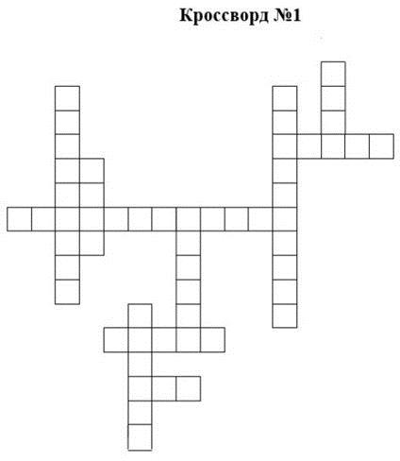

По вертикали:

  - профессия представителя чрезвычайной службы
  - место возникновения лавин, оползней
  - снежная масса, двигающаяся с вершин
  - гидрологическое явление, связанное с повышением уровня воды в водоемах
  - химический элемент, используемый на водоочистных установках
  - гигантские волны По горизонтали:
    - освобождение большого количества энергии за короткий промежуток времени (..)
    - подземный городской транспорт (..)
    - атмосферное явление, затрудняющее движение транспорта (..)

    - объект, вырабатывающий электроэнергию, за счет высвобождения атомной энергии (..)

Ответы на кроссворд.

По вертикали:

  - профессия представителя чрезвычайной службы (спасатель)
  - место возникновения лавин, оползней (горы)
  - снежная масса, двигающаяся с вершин (лавина)
  - гидрологическое явление, связанное с повышением уровня воды в водоемах (наводнение)
  - химический элемент, используемый на водоочистных установках (хлор)
  - гигантские волны (цунами)

По горизонтали:

- освобождение большого количества энергии за короткий промежуток времени (взрыв)
- подземный городской транспорт (метрополитен)
- атмосферное явление, затрудняющее движение транспорта (туман)
- объект, вырабатывающий электроэнергию, за счет высвобождения атомной энергии (АЭС)

- 5. «Чрезвычайные ситуации»
(Команда получает список с действиями при ЧС. Необходимо проставить номера к указанным предложениям – установить последовательность действий.)
Если смерч, буря или ураган застали тебя дома, то …
  - Закройте и укрепите двери и окна, чердаки и вентиляционные отверстия
  - Отключите газ, воду, электричество
  - Укройтесь в подвале или защищенном сооружении
  - Подготовьте запасы продуктов питания и воды
  - Уберите с подоконников, балконов, лоджий вещи, которые могут быть подхвачены воздушными потоками

  - Возьмите с собой необходимые вещи и документы
  - Услышав сигнал «внимание всем» включите теле- и радиоаппаратуру и выслушайте рекомендации
Правильная полследовательность: 7, 5, 1, 4, 2, 6, 3.

- 5. «Чрезвычайные ситуации» (карточка для учащихся)
(Каждая команда получает список с действиями при ЧС. Необходимо проставить номера к указанным предложениям – установить
последовательность действий.)
Если смерч, буря или ураган застали тебя дома, то …
- Закройте и укрепите двери и окна, чердаки и вентиляционные отверстия
- Отключите газ, воду, электричество
- Укройтесь в подвале или защищенном сооружении
- Подготовьте запасы продуктов питания и воды
- Уберите с подоконников, балконов, лоджий вещи, которые могут быть подхвачены воздушными потоками
- Возьмите с собой необходимые вещи и документы
- Услышав сигнал «внимание всем» включите теле- и радиоаппаратуру и выслушайте рекомендации

Станция «БЕЗОПАСНЫЙ ИНТЕРНЕТ»
На этой станции предлагается отгадать ребусы, связанные с Интернетом. За каждый верный ответ -1 балл. За объяснение, какие правила должен помнить ребёнок, когда пользуется Интернетом +2 балла.
(Ответы: Вирус, Интернет, Компьютер, Информатика, Безопасность)

Задание 2 «Волшебные РЕБУСЫ»

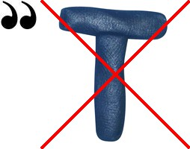

Десять правил безопасного пользования Интернетом. (Ответы)
- Для защиты своего компьютера необходимо……( регулярное обновление программного обеспечения, использование надежных антивирусных и антишпионских программ.)
- В интернете( не стоит переходить по ссылкам и нажимай кнопки) во всплывающих сообщениях, которые кажутся подозрительными. Даже если вас будут уверять, что там находится нечто очень важное лично для вас.
- Для защиты личной информации придумайте (надежный пароль) и никому его не сообщайте. Для каждого ресурса стоит использовать (уникальные логины и пароли).
- Никогда (не предоставляйте секретные сведения), например, номер счета или пароль в ответе на сообщение электронной почты или в социальных сетях.
- Прежде чем вводить секретные сведения в веб-форме или на веб-странице, обратите внимание на наличие таких признаков, как адрес веб-страницы,
начинающийся с префикса https и (значка в виде закрытого замка) рядом с адресной строкой, который обозначает безопасное соединение.
- Для безопасности общения в социальных сетях оставляйте (как можно
меньше данных о себе) и избирательно подходите к предложениям о дружбе.
- Откройте пункт («Настройки» или «Параметры») в таких службах, как Facebook и Twitter, чтобы настроить список пользователей, которые могут просматривать ваш профиль или фотографии, помеченные вашим именем, контролировать способы поиска информации и добавления комментариев о вас, а также узнать, как можно заблокировать некоторых пользователей.
- Перед просмотром входящих писем на электронном ящике,( проверьте адрес отправителя.) Подозрительные письма смело отправляйте в спам, особенно если в таких письмах содержатся прикрепленные файлы.
- В чатах и системах мгновенного обмена сообщениями вы никогда (не можете быть уверенными, кто с вами общается.) Постарайтесь избегать общения с незнакомцами и ни в коем случае (не соглашайтесь с ним на
встречу в реальной жизни).
- Для скачивания картинки или мелодии вам предлагают отправить смс? (Не спешите!) Сначала проверьте этот номер в интернете — безопасен ли он и не обманут ли вас.

Десять правил безопасного пользования Интернетом. (Вставить по смыслу пропущенные слова)
  - Для защиты своего компьютера необходимо……( )
  - В интернете ( …..) во всплывающих сообщениях, (……). Даже если вас будут уверять, что там находится нечто очень важное лично для вас.
  - Для защиты личной информации придумайте (….) и никому его не сообщайте. Для каждого ресурса стоит использовать (… ).
  - Никогда (……), например, номер счета или пароль в ответе на сообщение электронной почты или в социальных сетях.
  - Прежде чем вводить секретные сведения в веб-форме или на веб-странице, обратите внимание на наличие таких признаков, как адрес веб-страницы,
начинающийся с префикса https и (……) рядом с адресной строкой, который обозначает безопасное соединение.
  - Для безопасности общения в социальных сетях оставляйте (……) и избирательно подходите к предложениям о дружбе.
  - Откройте пункт (…….) в таких службах, как Facebook и Twitter, чтобы настроить список пользователей, которые могут просматривать ваш профиль или фотографии, помеченные вашим именем, контролировать способы
поиска информации и добавления комментариев о вас, а также узнать, как можно заблокировать некоторых пользователей.
  - Перед просмотром входящих писем на электронном
ящике,( ) Подозрительные письма смело отправляйте в спам, особенно
если в таких письмах содержатся прикрепленные файлы.
  - В чатах и системах мгновенного обмена сообщениями вы никогда ( )
Постарайтесь избегать общения с незнакомцами и ни в коем случае (… ).
  - Для скачивания картинки или мелодии вам предлагают отправить смс? (……) Сначала проверьте этот номер в интернете — безопасен ли он и не обманут ли вас.

Станция «Безопасность на дороге».

Тесты с одним правильным ответом.
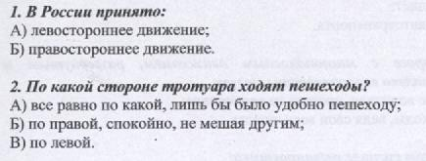
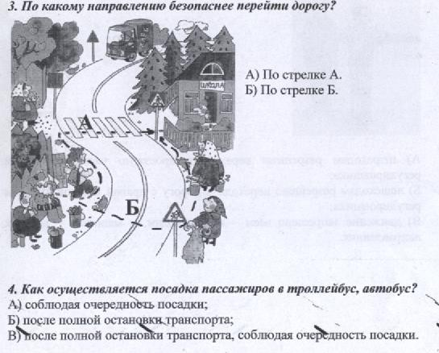

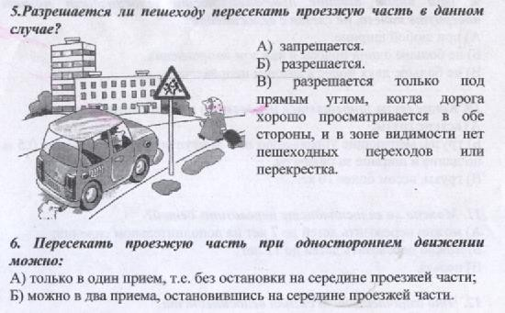
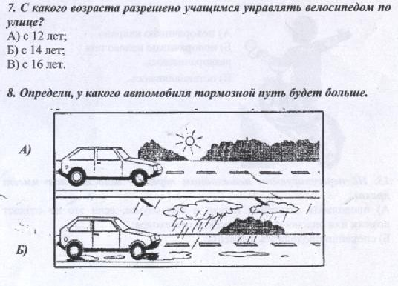

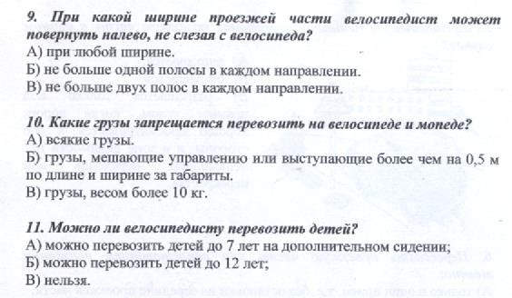
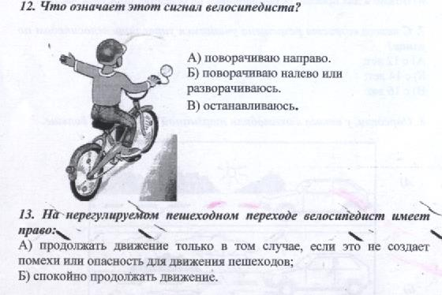

Подвижная игра «Светофор»

Оборудование: Сигналы светофора. (красный, жёлтый, зелёный)

Ведущий показывает сигналы светофора: красный – стоим, жёлтый – ходьба на месте, зелёный – посмотрели по сторонам, только потом пошли.

Постепенно увеличивается темп игры, учитель пытается запутать детей. Кто ошибся, выбывает из игры.

2 «ВОПРОС НА ЗАСЫПКУ»
- Куда нужно посмотреть, прежде чем перейти проезжую часть? (налево)
- Место, где пересекаются две дороги. (перекрёсток)
- Он может быть и на земле, и под землёй, и над землёй. (переход)
- Элемент дороги, предназначенный для движения пешеходов (тротуар)
- Место ожидания автобуса. (Остановка)
- Бывают ли запрещающие знаки треугольными? (Нет)
- Кто такой постовой? (регулировщик)
- На самом перекрёстке висит колдун трёхглазый,
Но никогда не смотрит тремя глазами сразу. (Светофор)
Станция «Автономия!» (Ответы)
Один мальчик заблудился в лесу и пока он ждал помощи от взрослых сочинил стихотворение, но это стихотворение не простое - оно зашифровано.
Задание: используя шифр - подсказку, вы должны разгадать стихотворение, которое сочинил мальчик.
Стихотворение

Я в лесу один остался | 33 3 13,6,19, 21 16,5,10,15 16,19,20,1,13,19,33
Я ужасно испугался! | 33 11,8,1,19,15,16 10,19,17,11,4,1,13,19,33
Что же делать мне в лесу, | 25,20,16 8,6 5,6,13,1,20,30 14,15,6 3 13,6,19,21
Маленькому, одному? | 14,1,13,6,15,30,12,16,14,21,36 16,5,15,16,14,2135
Мхом я землю застелю, | 14,23,16,14 33 9,6,14,13,32 9,1,19,20,6,13,32,36
Мягких веток навалю | 14,33,4,12,10,23 3,6,20,16,12 15,1,3,1,13,32
Никого я не боюсь | 15,10,12,16,4,16 33 15,5 2,16,32,19,30

Маму с папой я дождусь! | 14,1,14,21 19 17,1,17,16,11 33 5,16,8,5,21,19,30,34
Я в лесу один остался Я ужасно испугался!
Что же делать мне в лесу, Маленькому, одному?
Мхом я землю застелю, Мягких веток навалю. Никого я не боюсь.
Маму с папой я дождусь!

а | б | в | г | д | е | ё | ж | з | и
1 | 2 | 3 | 4 | 5 | 6 | 7 | 8 | 9 | 10
й | к | л | м | н | о | п | р | с | т
11 | 12 | 13 | 14 | 15 | 16 | 17 | 18 | 19 | 20
у | ф | х | ц | ч | ш | щ | ъ | ы | ь
21 | 22 | 23 | 24 | 25 | 26 | 27 | 28 | 29 | 30
э | ю | я | ! | ? | ,
31 | 32 | 33 | 34 | 35 | 36
В маршрутный лист записывается количество расшифрованных слов

Станция «Автономия!» (Задание)
Один мальчик заблудился в лесу и пока он ждал помощи от взрослых, сочинил стихотворение, но это стихотворение не простое - оно зашифровано.
Задание: используя шифр - подсказку, вы должны разгадать стихотворение, которое сочинил мальчик.
Стихотворение

 |  |  |  |  |  |  |  |  | 33 3 13,6,19, 21 16,5,10,15 16,19,20,1,13,19,33
 |  |  |  |  |  |  |  |  | 33 11,8,1,19,15,16 10,19,17,11,4,1,13,19,33
 |  |  |  |  |  |  |  |  | 25,20,16 8,6 5,6,13,1,20,30 14,15,6 3 13,6,19,21
 |  |  |  |  |  |  |  |  | 14,1,13,6,15,30,12,16,14,21,36 16,5,15,16,14,2135
 |  |  |  |  |  |  |  |  | 14,23,16,14 33 9,6,14,13,32 9,1,19,20,6,13,32,36
 |  |  |  |  |  |  |  |  | 14,33,4,12,10,23 3,6,20,16,12 15,1,3,1,13,32
 |  |  |  |  |  |  |  |  | 15,10,12,16,4,16 33 15,5 2,16,32,19,30
 |  |  |  |  |  |  |  |  | 14,1,14,21 19 17,1,17,16,11 33 5,16,8,5,21,19,30,34
а | б | в | г | д | е | ё | ж | з |  | и
1 | 2 | 3 | 4 | 5 | 6 | 7 | 8 | 9 |  | 10
й | к | л | м | н | о | п | р | с |  | т
11 | 12 | 13 | 14 | 15 | 16 | 17 | 18 | 19 |  | 20
у | ф | х | ц | ч | ш | щ | ъ | ы |  | ь
21 | 22 | 23 | 24 | 25 | 26 | 27 | 28 | 29 |  | 30
э | ю | я | ! | ? | ,

Станция «Игровая»
Эстафета «Буксир». По два человека, держась за руки, добежать от старта до финиша и обратно. Один из детей - тягач, другой – автомобиль на буксире.

Эстафета «Вызов службы». Добежать до стула по очереди и набрать номер службы: 01.

Эстафета «Пожарная тревога»
В игре участвуют 2 команды по 5 человек от каждого класса. Дети встают в шеренгу. Нужно, преодолев препятствия, спасти животного и отнести его в больницу.
Стоят 2 стула с одной и с другой стороны. На одном стуле красная ткань (это
- огонь), на втором стуле – белая ткань с красным крестом (это больница).

Эстафета «Тушение пожара»
В руках у впереди стоящего ребенка каждой команды ведро с «водой» (в
качестве воды внутри ведерка приклеена мишура голубого и белого цветов). Он должен пробежать между кеглями, пролезть в «окно» (обруч), преодолеть расстояние, перешагивая через предметы, «вылить воду» и вернуться бегом обратно. Те же самые действия выполняет следующий игрок.

Эстафета «Экстренный вызов»
Участникам выдаются фломастеры. Задание: написать номера телефонов на
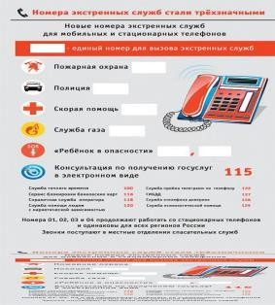
карточку, карточку после игры поместить в классный уголок.

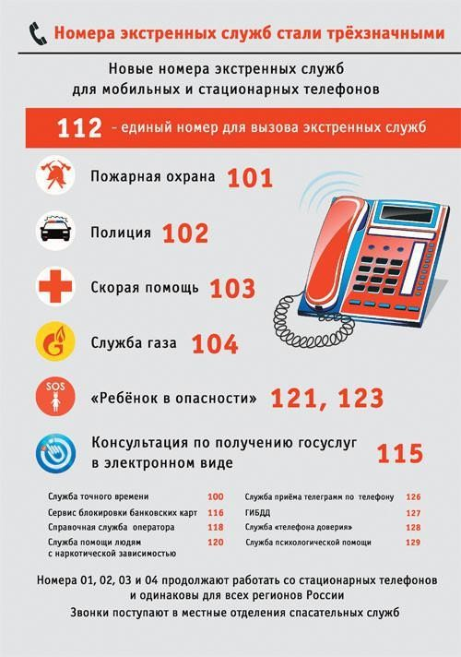
Сбор команд в спортивном зале. Чтение командирами пословицы
«Учёба и труд, всё перетрут»
Пока идёт подсчёт баллов, дети играют.
Игра «Ручеёк»
Игра «Подмигалки».
Подведение итогов, награждение дипломами и сладкими приза

